甘孜藏族自治州“十四五”数字林草
建设规划（2021-2025）
（征求意见稿）

甘孜藏族自治州林业和草原局
2021.5
前 言
习近平总书记指出：“没有信息化，就没有现代化”，信息化是21世纪现代化的突出标志。数字化是信息化建设的基础条件，提升林草数字化能力建设，是推动林草治理能力现代化的必然选择和关键环节。
甘孜藏族自治州（以下简称甘孜州）地处青藏高原东南缘，属四川盆地和云贵高原之间的过渡带，是国家生态安全格局中青藏高原生态屏障、黄土高原-川滇生态屏障“两屏”的核心区域，生态区位极其重要。甘孜州现有森林面积5.32万平方公里，森林覆盖率达34.8%，草原面积9.45万平方公里，草原综合植被盖度达84.7%。建设数字林草，是推进甘孜州林草传统管理到数字化管理，筑牢长江黄河上游生态保护屏障，创建国家生态文明建设示范区的重要举措，更是推进林草治理能力现代化的必由之路。
为贯彻落实四川省“1123”数字林草体系建设要求，全面提升甘孜州林草资源管护效率，根据《国家林业和草原局关于促进林业和草原人工智能发展的指导意见》（林信发〔2019〕105号）、《甘孜藏族自治州国民经济和社会发展第十四个五年规划纲要》等文件要求，甘孜州林业和草原局组织编制了《甘孜藏族自治州“十四五”数字林草建设规划(2021—2025年)》（以下简称“规划”）。
《规划》基准年为2020年，期限为2021-2025年，规划范围15.3万平方公里，涉及甘孜州18个县（市）（含8个国有林保护管理局、2个景区管理局）。《规划》以建设生态立体感知、管理协同高效、价值精细凸显、服务内外一体的甘孜州数字林草发展新模式为目标，是未来5年甘孜州数字林草建设的行动指南。
目 录
第一章 规划提要 1
第二章 数字林草建设必要性和依据 6
第一节 建设必要性 6
第二节 规划依据 7
第三章 数字林草建设现状与问题 10
第一节 区域概况 10
第二节 建设现状 11
第三节 存在问题 14
第四章 规划总体思路 16
第一节 指导思想 16
第二节 基本原则 16
第三节 发展目标 17
第四节 规划范围与期限 19
第五节 总体架构 20
第五章 主要任务 23
第一节 补充感知设施，提升监管时效 23
第二节 构建传输网络，保障高效通信 29
第三节 建设基础设施，提升统筹能力 33
第四节 完善数据资源，支撑应用系统 35
第五节 建设支撑平台，提供应用服务 38
第六节 建设应用系统，实现数字监管 42
第七节 加强人才建设，提升运维能力 46
第八节 遵循标准体系，保障运维安全 48
第六章 规划投资估算 51
第一节 估算原则 51
第二节 规划投资 51
第七章 效益分析 53
第一节 生态效益 53
第二节 社会效益 53
第三节 经济效益 54
第八章 环境影响评价 55
第一节 生态环境现状 55
第二节 项目对环境的影响 55
第三节 环境保护措施 57
第四节 环境影响评价结论 57
第九章 保障与实施 59
第一节 政策保障 59
第二节 组织保障 59
第三节 制度保障 59
第四节 资金保障 60
第五节 实施计划 60
附图 61
附表 62

第一章 规划提要

一、项目名称
甘孜藏族自治州“十四五”数字林草建设规划（2021-2025）

二、项目类别
生态公益型

三、建设单位
甘孜藏族自治州林业和草原局

四、主管单位
甘孜藏族自治州人民政府

五、规划范围
规划范围15.3万平方公里，涉及该州下辖的18个县（市）（含8个国有林保护管理局、2个景区管理局）。

六、规划期限
规划期限：5年，即2021—2025年。

七、规划定位
围绕建设“美丽生态和谐社会主义现代化新甘孜”的目标，以创建国家生态文明建设示范区为抓手，推进林草治理能力现代化建设，构建以林草信息资源数字化、林草灾害预警体系高效化、林草系统管控智能化为特点的数字化林草监管体系，打造前端监控覆盖面积广、网络通信质量有保障、林草资源监管高效的四川省数字林草建设示范基地。

八、规划目标
（一）总体目标：《规划》将充分利用云计算、物联网、移动互联网、大数据等新一代信息技术，构建集林草资源管理、灾害预警与应急管理、综合生态修复等覆盖林草系统大部分日常业务为一体的州县两级运行平台，形成“一网监控、一屏可视、一图管理、一脑统筹”林草信息化发展新模式，实现林草资源管理由传统人力管理向数字现代化管理转变，直接降低林草业务及行业管理成本，创新甘孜州生态文明建设的名片，提升品牌价值。
（二）具体建设目标
设施系统建设目标：到规划期末,多功能野外视频监控辐射覆盖率达90%；林草区出入道路重要节点卡口监控布局全覆盖；利用无人机技术解决巡护盲区的问题；80%以上护林（草）人员实现APP巡护。实现州县数据平台互联互通，信息指挥中心建设覆盖州、县（市）级建设单位。
系统平台功能目标：建设满足林草业务需求的数据库，全面支撑林草管理系统的各项应用，建设科学、智能、协同、包容、开放的统一支撑平台。通过应用系统实现林草资源、生态修复、自然保护地、林草产业、林草政务数字化管理，林草信息化率达到85%；通过建设林草OA办公系统，提升办公效率，无纸化办公率达80%以上。
林草灾害预警目标：到规划期末，通过林草预警体系建设提升林草火灾、有害生物预警预报和应急防控数字化及智能化水平；乱砍滥伐、乱征滥占、乱捕滥猎、非法运输木材、违规野外用火、非法占用、开垦草原等破坏林草资源行为得到更加有效的监管，甚至得到根本性扭转；林草火灾受害控制率在0.9‰以内，林草有害生物成灾率在2.9‰以内。

九、主要建设内容
（一）建设范围
建设范围：建设范围为“1+18+8+2”，共29个单位。1是1个州局（甘孜州林业和草原局），18是18个县（市）（康定市、泸定县、丹巴县、九龙县、道孚县、炉霍县、新龙县、甘孜县、白玉县、德格县、色达县、古渠县、雅江县、理塘县、巴塘县、乡城县、稻城县、得荣县）林草局，8是8个国有林保护管理局（力邱河、丹巴、道孚、炉霍、新龙、白玉、雅江国有林保护管理局，翁达国有林场），2是2个景区管理局（海螺沟景区管理局和稻城亚丁景区管理局）。州局为州级建设单位，其余均为县（市）级建设单位。
（二）建设内容及方式
围绕“补充感知层-构建网络层-建设基础设施层-完善数据层-建设支撑层-建设应用层”的建设思路。（具体内容详见附表3、附表5）
补充感知层，包括无人机（265套）、多功能野外视频监控（1506套）、道路卡口视频监控（536套）、野保影像监控（721套）、有害生物监控（369套）等。（县（市）级建设）
构建网络层，包括建设前端监控点位与县（市）级信息指挥中心之间的传输链路（县（市）级建设），以及各县（市）级信息指挥中心与州信息指挥中心之间的传输链路。（州级建设）
建设基础设施层，在甘孜州林草局、全州各县（市）、国有林保护管理局和景区管理局，按照“1+18+8+2”的配置标准，推进州县两级数字林草指挥中心建设全覆盖。（州级、县（市）级建设）
完善数据层，补充更新林草基础数据库、基础地理信息数据库、林草业务数据库、林草综合数据库和林草信息产品库。（州级建设）
建设支撑层，包括数字林草“一张图”、视频联网平台、卫星遥感服务。（州级建设）
建设应用层，包括林草资源管理系统、林草灾害预警与应急管理系统、综合生态修复管理系统、自然保护地管理系统、林草产业管理系统、林草政务管理系统、OA办公系统等。（州级建设）

十、规划投资
《规划》预算总投资86206.1万元。规划投资包括感知层、网络层、设施层、数据层、支撑层、应用层及运维费。其中设施层、支撑层（除卫星遥感服务）、数据层、应用层建设内容已通过州县两级自筹等方式在建，费用不纳入本次规划预算。
按内容分，感知层建设费80995.5万元，占规划总投资的93.96%；网络层建设与感知设施成套购置，不单独计费；支撑层卫星遥感服务费306万元，占0.35%；运维费，其中前三年属于设施设备质保期无需支付运营费用，后两年运营费合计4904.6万元（包括感知设施、网络、数据更新等方面的运维），占规划总投资的5.69%。
按投资年度分，2021-2022年，投资33089.2万元，主要建设覆盖有宣传示范作用的重要景区、人员活动频繁的重要林区的感知设施（含网络建设）1365套，占总投资的38.38%，2023-2024年建设覆盖重要林区的感知设施（含网络建设）1693套及运维费，投资42547.3万元，占总投资的49.36%，2025年建设覆盖其他林草区的感知设施（含网络建设）339套及运维费，投资10569.6万元，占总投资的12.26%。 (详见附表4、附表5、附表6)
按资金来源分，争取申请中央投资77585.49万元，占总投资的90%；地方配套8620.61万元，占10%。

第二章 数字林草建设必要性和依据

第一节 建设必要性

一、是助力“数字中国”建设的具体举措
国家《国民经济和社会发展第十四个五年规划和2035年远景目标纲要》提出：“加快数字社会建设步伐，提高数字政府建设水平，营造良好数字生态，建设数字中国”。四川省提出“数字产业化、产业数字化、数字化治理”的发展主线，强化数字在政务、生态环保、公共区域监测监控、公共安全等领域的应用，提升政府数字化监管水平、服务水平。甘孜州数字林草建设是提升林草资源监管水平的主要工程，是助力“数字中国”建设的具体举措。

二、是创建国家生态文明建设示范区的重要举措
甘孜州是青藏高原生态屏障、黄土高原-川滇生态屏障“两屏”的核心区域，是长江黄河上游生态保护屏障和“中华水塔”的重要组成部分。甘孜州创建国家生态文明建设示范区，是维护国家生态安全的责任担当。数字林草建设对提高生态环境风险预警能力，建立具有先进科技水平的生态监测管理体系，提升生态文明建设水平，保护生态安全具有重要作用，是甘孜州创建国家生态文明建设示范区的重要举措。

三、是加强林草资源管护的有力抓手
甘孜州森林和草原分布面广、点多、战线长，管护基础条件薄弱，监管手段单一、水平不高、效果不佳。森林草原火灾、破坏林木、林（草）地以及非法捕猎野生动物行为时有发生。林草资源管护关键在防，推进数字林草建设是落实技防的有力抓手，既能解决资源管理存在的短板和不足，又能全面提升林草工作治理体系和治理能力现代化水平，推动林草事业高质量发展。

四、是提升灾害防控能力的有力支持
森林草原灾害防治工作是林草资源保护工作的重要内容，甘孜州州委州政府始终将森林草原灾害防治工作摆在重要位置，采取有力措施，切实加强森林草原灾害防治工作，取得积极成效，但由于全州林草火灾、有害生物、动物疫源疫病等的防控能力不足，灾害预警手段落后、防控通信盲区较多，森林草原灾害防治工作还存在不少短板，需要加快构建数字林草灾害监控预警体系，通过卫星遥感、视频监控、无人机等多种立体感知技术为森林草原灾害防控提供有力支持。

第二节 规划依据

一、法律法规
—《中华人民共和国森林法》（2019年12月28日修订，2020年7月1日起实施）；
—《中华人民共和国草原法》（2021年4月29日修订）；
—《中华人民共和国野生动物保护法》（2018年10月26日修订并实施）；
—《中华人民共和国森林法实施条例（修订版）》（2018年3月19日起实施）；
—《天然林资源保护工程森林管护管理办法》（林天发〔2012〕33号）；
—《森林病虫害防治条例》（1989年12月18日起实施）；
—《草原防火条例》（2009年1月1日起实施）；
—《四川省天然林保护条例》（2009年修订）；
—《四川省自然保护区管理条例》（2018年修订）
—《四川省野生植物保护条例》（2015年3月1日实施）；
—《甘孜藏族自治州生态环境保护条例》（2018年2月1日起实施）；
—《甘孜藏族自治州森林草原防灭火条例》（2021年2月1日起施行）。

二、相关规划
—《中共中央关于制定国民经济和社会发展第十四个五年规划和二〇三五年远景目标的建议》；
—《全国重要生态系统保护和修复重大工程总体规划（2021-2035年）》
—《“互联网+”林业行动计划——全国林草信息化“十三五”发展规划》（林规发〔2016〕39号）；
—《全国森林防火规划（2016－2025年）》；
—《国家林草局关于促进人工智能发展指导意见》(林信发〔2019〕105号）；
—《国家林业局关于进一步加快林草信息化发展的指导意见》（林信发〔2013〕130号）；
—《中国智慧林业发展指导意见》（林信发〔2013〕131号）；
—《全国林草信息化工作管理办法》（林信发〔2016〕25号）；
—《国家林业局关于推进中国林业物联网发展的指导意见》（林信发〔2016〕76号）；
—《国家林业局关于加快中国林业大数据发展的指导意见》（林信发〔2016〕94号）；
—《国家林业局关于促进中国林业移动互联网发展的指导意见》（林信发〔2017〕114号）；
—《国家林业局关于促进中国林业云发展的指导意见》（林信发〔2017〕116号）；
—《四川省人民政府关于加快推进数字经济发展的指导意见》川府发〔2019〕20号；
—四川省林业和草原局关于印发《四川数字林草天空地人一体化监测系统技术指南试行的通知》（川林发[2020]33号）；
—《四川省森林防火规划（2016～2025年）》；
—《四川林草2025——四川林草建设长江黄河上游生态屏障规划（2019—2025）》；
—《川西北地区生态保护和高质量发展三年行动方案（2020—2022）》；
—《甘孜藏族自治州国家生态文明建设示范州规划（2018－2030年）》；
—《甘孜州关于加快新型智慧城市建设的指导意见》（2020年12月3日印发）；
—《甘孜州关于严格执行十六条措施加强森林资源保护管理意见》甘委发（2017）31号。
—《甘孜州各县国有林森林经营方案（2021-2030）》

第三章 数字林草建设现状与问题

第一节 区域概况

一、地理位置
甘孜州位于四川省西部，是青藏高原的一部分，介于北纬27°58′～34°20′、东经97°22′～102°29′之间，是四川盆地西缘山地向青藏高原过渡的地带，东连四川阿坝和雅安，南与四川凉山、云南迪庆交界，西隔金沙江与西藏昌都相望，北与四川阿坝、青海玉树和果洛相邻，南北长约663公里，东西宽约490公里。全州总面积15.3万平方公里，占全省总面积的31.76%。

二、地形地貌
甘孜州地貌具有地势高亢、北高南低、中部突起、东南缘深切、山川平行相间、江河自北向南纵贯、地域差异明显等特征。北部高原与南部河谷海拔高差达3000米左右，最高峰贡嘎山海拔7556米，为四川最高峰，其与东坡的大渡河谷地，水平间隔仅29公里，而相对高差达6400米。全州地貌依地势高程、河流切割深度和地表特征分为丘状高原区、高山原区、高山峡（深）谷区三大类型。

三、气候条件
甘孜州气候主要属青藏高原气候，随高差呈明显的垂直分布姿态，其特点是气温低、冬季长、降水少，日照足。所处地理纬度属于亚热带气候区，但由于地势强烈抬升，地形复杂，深处内陆，绝大部分区域已失去亚热带气候特征，形成大陆性高原山地型季风气候，复杂多样，地域差异显著。南北跨6个纬度，随着纬度的自南向北增加，气温逐渐降低，在6个纬距范围内，年均气温相差达17摄氏度以上。

四、河流水系
甘孜州境内江河湖泊众多，流经境内的河流主要有金沙江、雅砻江、大渡河，均为长江上游主要支干流。“两江一河”自西向东，南北向平行排列，汹涌湍急，支流甚多。中等河流有大小金川、折多河、鲜水河、无量河、硕曲河、巴楚河、九龙河、色曲河、泥曲河等。各支流的山溪广布，水流急，落差大，水量丰沛，水源较稳定。地表出露的热泉有249处。据初步估算，全州水资源年径流量约为641.8亿立方米，水力发电的蕴藏量约为3700万千瓦。

五、林草资源
甘孜州是典型的森林、草原、生物多样性大州，是长江黄河上游重要的生态屏障，也是全国第二大林区西南林区的重要组成部分。甘孜州现有森林面积5.32万平方公里，森林覆盖率达34.8%，草原面积9.45万平方公里，草原综合植被盖度达84.7%；各类木本植物1192种；药用植物1539种；野生菌类330种；包括大熊猫、小熊猫、金丝猴、白唇鹿等在内的野生动物491种，其中国家级保护动物88种。

第二节 建设现状

一、林草信息化概况
甘孜州从2008年起建设无纸化办公平台，建成内网（OA）办公自动化系统。2011年，根据《甘孜州林业局林业信息化建设总体建设方案》，林业局专业技术人员按照“信息服务、网上办事、互动交流”的建设要求，完成了州林业局政务门户网站的搭建并投入使用。建成后成为对外宣传林业发展形势和方针政策、公开政务、接受民众监督、展示形象的重要平台。

二、数字林草建设概况
2020年，在州委、州政府的高度关心和重视下，甘孜州林草局启动了数字林草建设，按照《四川数字林草天空地人一体化监测系统技术指南试行的通知》（川林发[2020]33号），从感知层、网络层、基础设施层、数据层、支撑层、应用层等方面进行了建设，主要成果包括以下几个方面。

（一）感知层建设
林草无人机监测系统。在康定、丹巴、九龙、道孚、理塘等县（市）建成无人机监测系统25套（包含地面控制设备、数据通信设备、维护设备等）。（详见附表2-1）
林草多功能野外视频监控系统。在雅江、九龙、稻城、泸定、康定等县（市）建成多功能野外视频监控系统约271套（包含林火识别系统、能源供应设备、无线传输设备等）。（详见附表2-2）
林草卡口监控系统。在丹巴县（8套）、雅江县（5套）、巴塘县（5套）、色达县（2套）等县重要林草区进出口建成卡口监控系统27套。（详见附表2-3）
林草有害生物监测。每年以人工普查方式进行两次林草病虫害普查，在泸定县建成4套有害生物监测设备。（详见附表2-4）
林草野生动物保护监测。在5个国家级、2个省级自然保护区安装林下红外相机1127台（次），拍摄物种150余种，收取图片1005163张、视频13466段，在康定、色达、新龙、石渠、白玉、雅江、巴塘等地区多次拍摄到熊、雪豹、金钱豹等重点保护动物的活动迹象。（详见附表2-5）

表1 感知设施现状数量统计表
序号 | 感知设备 | 已建数量（套）
1 | 无人机 | 25
2 | 多功能野外视频监控 | 271
3 | 卡口监控 | 27
4 | 有害生物监测 | 4
5 | 野生动物监测（林下红外相机） | 1127

（二）网络层建设
甘孜州林草面积广、地形复杂，通信信号覆盖率低，已建设的多功能野外视频监控，通过微波将前端监测信号传输至县（市）级林草部门，州县传输网络未联通，未实现州县信息共享。

（三）基础设施层建设
2021年，计划在州林草局建成州级信息指挥中心，在各县（市）林草局、各国有林保护管理局、景区管理局建成28个县（市）级信息指挥分中心。目前，州级信息指挥中心在建中，丹巴县、九龙县等11个单位已建成县（市）级信息指挥分中心，康定市、得荣县等5个县（市）、8个国有林保护管理局在建，甘孜、泸定2个县，海螺沟景区管理局、稻城亚丁景区管理局未落实资金未建（详见附表2）。
表2 基础设施建设情况表
序号 | 指挥中心 | 已建数量 | 在建数量 | 未建
1 | 州级信息指挥中心 | —— | 1 | ——
2 | 县（市）级信息指挥分中心 | 11 | 13 | 4

（四）支撑层、数据层和应用层建设
支撑层、数据层、应用层均由州局负责建设，目前处于在建阶段。
支撑层，全州已有林草火卫星预警监测服务，数字林草“一张图”、视频联网平台等处于在建阶段。
数据层，包括基础数据库、地理信息数据库等，其整体架构已基本成形，但数据信息不完善，需要进一步补充和持续更新。
应用层，包括林草资源管理系统、林草灾害预警与应急管理系统等，目前处于在建中。建好后各县（市）中心可直接接入应用系统获取服务。雅江已建成林草监管应用系统，包含森林防火应急指挥系统、智慧林业应用系统等，目前处于正常运行中。（详见附表2）

第三节 存在问题

一、林草感知点数量不足、监管范围小
甘孜州林草感知体系建设尚不完善，各县多功能野外视频监控数量少，监管范围小。大部分林草区域出入口还未建设卡口监控，在开展防止火源进山、遏止偷拉盗运等方面的工作难度较大。易发生病虫害的人工林和天然中幼林大多分布在边远的国有林区施业区，且都未布置有害生物监控，给林草有害生物防治工作带来很大困难。目前野生动物的监管主要依靠人工巡护和林下红外相机监控，但红外相机数量少，监控能力不足，人工巡护监管难以完成现有野生动物保护任务。

二、数字传输网络架构未形成、监管联动性低
目前全州数字林草网络横向没有实现与州级相关部门监测系统的互联互通；纵向各县（市）州也未实现互联互通项目建设效益没有得到充分发挥。

三、林草资源管护区通信盲区多、信息传递不畅
全州18个县（市）林草区构建了以公共交换电话网络、计算机网络技术、短波通信网和超短波通信网以及卫星电话等森林草原应急通信保障体系。但现有的通信设施还不能满足林草资源监管的需求，在交通不便、经济落后的重点林草区存在较多的通信盲区，应急指挥时信号时断时续，“信息孤岛”现象突出，难以满足林草资源管护和应急处置通信需求。

四、林草管护设施建设滞后，管护效率低
甘孜州地形地貌复杂，林草资源种类多、面积分布广、火险等级高、管护压力大，加之各自然保护地、基层管理管护站点地处边远、小而分散、信息闭塞，交通不便，通讯不畅，基础设施建设滞后。林草资源管理手段单一，多依靠护林员进行巡护管理，林草需管护面积广，监控难度大，护林员尚不能满足所有管护需求，管护效率低。

五、信息化水平低，信息化人才缺乏
目前甘孜州信息化建设应用水平低，信息化成效不明显。各职能部门之间联系较少，低水平重复建设；资源整合共享进展缓慢，关联业务协同度低；信息化推广应用力度不够等，这些都影响到了甘孜州林草信息化的实际建设成效。
信息化人才缺乏，发展动力不足。各级林草部门缺少信息化专业技术人才；林草系统基层单位40岁以上的人员比例偏高,普遍存在年龄断层问题，发展动力不足。

第四章 规划总体思路

第一节 指导思想
全面贯彻落实党的十九大和十九届二中、三中、四中、五中全会精神，以习近平新时代中国特色社会主义思想为指导，落实党中央、国务院关于推进林草改革发展和加快信息化建设的系列决策部署，全面落实省委十一届八次和州委十一届十次全会精神，抓住四川“1123”林草信息化高质量发展重大战略机遇，以林草现代化需求为导向，严格执行“十六条”措施，加强森林资源保护管理，全面推进数字林草建设，提升森林草原治理能力，形成生态立体感知、管理协同高效、价值精细凸显、服务内外一体的林草数字信息化发展新模式，为建设“美丽生态和谐社会主义现代化新甘孜”做出贡献。

第二节 基本原则

一、顶层设计，统一规划
强化数字林草顶层设计，坚持统一规划、统一标准、统一平台、统一管理，防止州、县出现自成体系、低水平重复建设等问题，为资源整合、信息共享、协同作业打下基础。

二、因地制宜，合理布局
根据甘孜州林草资源禀赋，充分考虑甘孜州的自然地理、社会经济和生物多样性保护等多方面因素，重点突出抓好林草资源管护工作，合理规划建设数字林草各项内容。

三、整合资源，共享协同
充分整合信息基础设施与信息资源，构建跨区域、跨部门的信息资源共享协同机制，实现纵向国家、省、州、县四级联动，横向与州级相关部门的信息共享，提升整个林草行业的决策指挥能力和数字资源利用水平。

四、重点突出，有序推进
甘孜州数字林草建设根据工作实际，按照“先重点后一般”的原则，明确建设重点，先在重要林草区域建设前端监控，后在一般地区建设监测点位。分年度合理划分建设区域，有序推进数字林草建设，确保全州数字林草建设全面协调可持续发展。

第三节 发展目标

一、总体目标
《规划》将充分利用云计算、物联网、移动互联网、大数据等新一代信息技术，构建集林草资源管理、灾害预警与应急管理、综合生态修复等覆盖林草系统大部分日常业务为一体的州县两级运行平台，形成“一网监控、一屏可视、一图管理、一脑统筹”林草信息化发展新模式，实现林草资源管理由传统人力管理向数字现代化管理转变，直接降低林草业务及行业管理成本，创新甘孜州生态文明建设的名片，提升品牌价值。

二、具体建设目标
感知层：到规划期末,多功能野外视频监控辐射覆盖率达90%；林草区出入道路重要节点卡口监控布局全覆盖；野保相机布设在野生动物常出没地区；有害生物监控布设在有害生物易发地区；利用无人机技术解决巡护盲区的问题；80%以上护林（草）人员实现APP巡护。
网络层：到规划期末，实现州县数据平台互联互通；实现前端感知设备与各县指挥数据中心和监控平台之间的数据传输；通讯质量有保障，实现灾害预警可视化。
设施层：州林草局建设1个州级信息指挥中心，各县（市）林草局、国有林保护管理局、景区管理局共建设28个县（市）级信息指挥分中心，实现林草资源数字化监管、灾害应急的实时监控，州县（市）之间灾害应急集中指挥和统一管控的目标。
数据层：建设满足林草业务需求的数据库，能够进行定期和实时更新；数据的开放共享符合国家要求，全面支撑林草管理系统的各项应用。
支撑层：建设科学、智能、协同、包容、开放的统一支撑平台，能够对接国家、省级平台，能够为州、县（市）数字林草管理系统的应用提供支撑。
应用层：通过应用系统实现林草资源、生态修复、自然保护地数字化监管，实现林草产业、林草政务数字化管理，林草信息化率达到85%；通过建设林草OA办公系统，提升办公效率，无纸化办公率达80%以上；通过林草预警体系建设提升林草火灾、有害生物预警预报和应急防控数字化及智能化水平。
林草资源监管、灾害控制目标：到规划期末，乱砍滥伐、乱征滥占、乱捕滥猎、非法运输木材、违规野外用火、非法占用、开垦草原等破坏林草资源行为得到更加有效的监管，甚至得到根本性扭转。到规划期末，林草火灾受害控制率在0.9‰以内，林草有害生物成灾率在2.9‰以内。
表3 “十四五”数字林草发展建设指标表
序号 | 类别 | 名称 | 单位 | 2020年 | 2025年 | 属性
1 | 感知层建设 | 林草区多功能野外监控辐射覆盖率 | % | —— | 90 | 预期性
2 | 感知层建设 | 林草区火灾监测覆盖率 | % | —— | 90 | 预期性
3 | 感知层建设 | 护林（草）人员APP覆盖 | % | —— | 80 | 预期性
4 | 应用系统建设 | 林草信息化率 | % | —— | 85 | 预期性
5 | 应用系统建设 | 无纸化办公率 | % | —— | 80 | 预期性
6 | 林草资源监管、灾害控制目标 | 林草火灾受害控制率 | ‰ | 1 | 0.9 | 约束性
7 | 林草资源监管、灾害控制目标 | 林草有害生物成灾率 | ‰ | ≤4 | ≤2.9 | 约束性

第四节 规划范围与期限
本次规划范围为甘孜州行政区域所辖范围内林草部门，包括康定、泸定、丹巴、九龙、雅江、道孚、炉霍、甘孜、新龙、德格、白玉、石渠、色达、理塘、巴塘、乡城、稻城、得荣18个行政县（市）林草局，含辖区内的8个国有林保护管理局以及2个景区管理局，总面积15.3万平方公里。规划基准年为2020年，规划期限为2021—2025年。

第五节 总体架构
数字林草建设是通过构建林草天-空-地-人立体监测网，利用前端监测物联感知设备，感知林草资源信息变化、林草火情、病虫害、野生动物等信息，通过传输网将前端感知信息传输给林草信息指挥中心，同时构建数据库、搭建系统平台。信息指挥中心在林草云平台、林草大数据分析等的智能分析和综合研判下，提供同一平台的林草资源的监管和灾害应急指挥应用服务，大幅简化后端管理平台复杂性，实现林草高效业务管理。
甘孜州数字林草系统总体架构基于州林草局林草云搭建形成“六横两纵”的结构，包括（从下往上）感知层、网络层、基础设施层、数据层、支撑层、应用层，与林草业标准规范体系、安全运维体系相互联系、相互支撑，形成一个互联互通的运营体系。
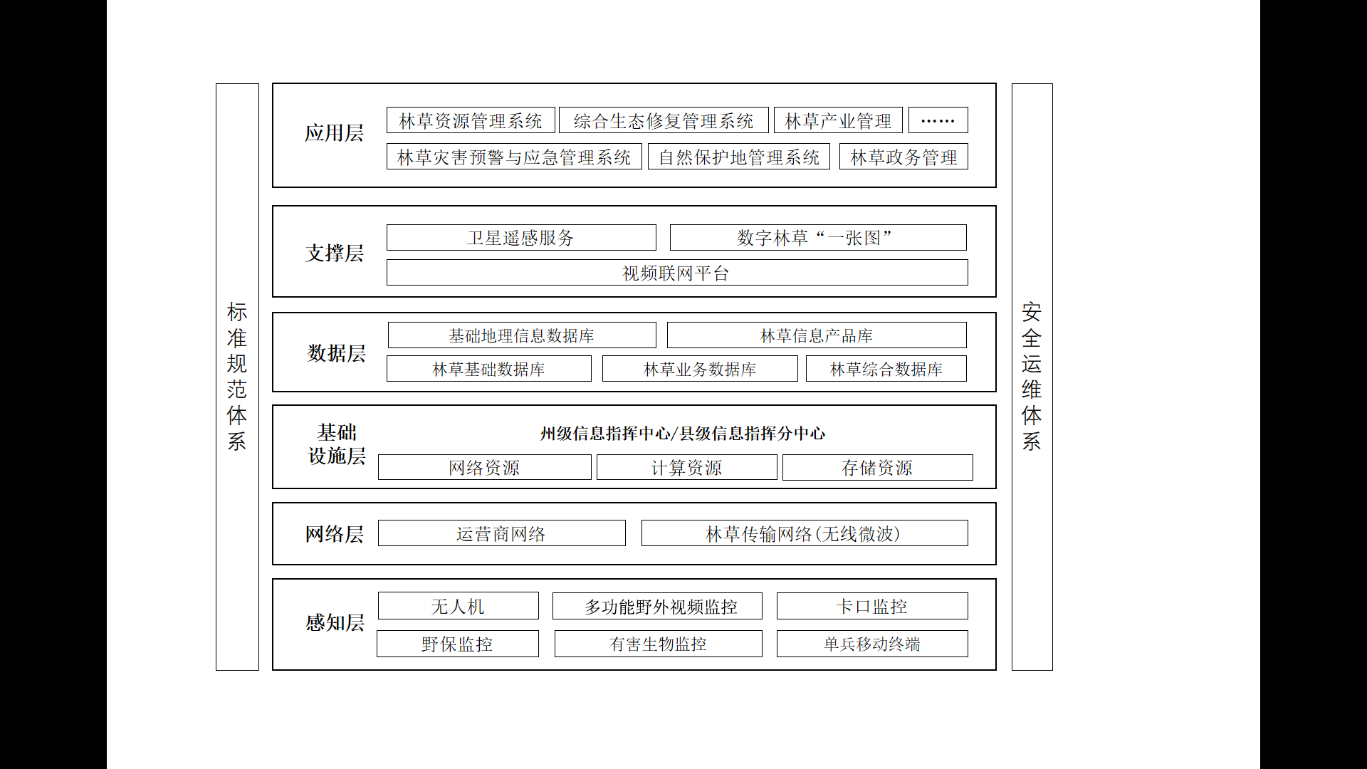
图4-1 数字林草监管系统总体架构图

感知层：感知设施是数字林草建设的基础，主要是进行林草各类资源数据的采集及各种突发事件的上报。包括卫星（通过对接卫星遥感服务平台购买服务）、无人机、林火监控、卡口监控、野保监控、有害生物监控、单兵移动终端及其配套建设的基础设施。
网络层：网络层是实现林草信息在前端与分中心，分中心与州中心的高效传输，包括运营商网络和林草传输网。
基础设施层：指信息指挥中心，分为州级信息指挥中心和县（市）级信息指挥分中心。指挥中心可以实现对整个视频监控系统所需要显示的各种情况的动态监管，可随时对各种采集到的监控信号、网络信号及各种计算机图形信息进行显示和分析，能够直观、完整、准确、清晰、灵活的显示实时状况，便于管理层及时做出判断和处理，实现实时监控和集中指挥、统一管控的目的。
数据层：数据层是数字管理系统的信息仓库，为林草管理系统的高效运营提供丰富的数据源，全面支撑林草管理系统的各项应用。数据层包括林草基础数据库、基础地理信息数据库、林草业务数据库、林草综合数据库和林草信息产品库等。
支撑层：数字林草支撑层为数字林草的应用系统提供科学、智能、协同、包容、开放的统一支撑平台，负责整个系统的信息加工、海量数据处理、业务流程规范、数表模型分析、智能决策、预测分析等。数字林草支撑层包含数字林草“一张图”、视频联网平台、卫星遥感服务。
应用层：应用层是林草监管系统建设与运营的核心，主要进行信息集成共享、资源交换、业务协同等，为林草监管系统的运营发展提供直接的服务。包括林草资源管理系统、林草灾害预警与应急管理系统、综合生态修复管理系统、自然保护地管理系统、林草产业管理系统、林草政务管理系统、OA办公系统等。
针对目前全州数字林草建设现状中感知层设备数量不足、网络架构未形成、基础设施层不完善、支撑层未完成、数据层及应用层不完善、信息化人才缺乏等情况，规划建设的主要任务概况为：补充感知设施、构建传输网络、建设基础设施、完善数据资源、建设支撑平台、建设应用系统、加强人才建设、保障运维安全等任务。

主要任务

第一节 补充感知设施，提升监管时效
感知设施是数字林草建设的基础，主要进行林草各类资源数据的采集及各种突发事件的上报。综合考虑应用场景，选择高清晰度、低照度、红外、AI等前端设备，提升视频图像采集及智能应用水平，客观分析电力保障、网络接入等因素，一点一策，制定建设及解决方案。建设内容包括无人机监测、多功能野外视频监控、卡口视频监控、野生动物监控、有害生物监测、移动巡护终端等系统设施，形成数字林草立体感知体系。

一、建设无人机监测系统
加快无人机监测系统建设，强化应急实时指挥。规划共建290套无人机（旋翼、固定翼或复合翼），其中已建25套，还需新建265套（图5-1）。无人机体积小，操作简单灵活，理论上可监测林草任何区域；具备火源感知、灾害监测、林草违规事件拍照喊话、紧急投放物资、提供实时画面等功能；可在视频监控盲区及人工巡护无法到达的区域实现林草资源的管护功能，强化应急指挥，为林草资源利用和管理提供真实有效的数据支持。全州建设情况详见附表2，附表3。
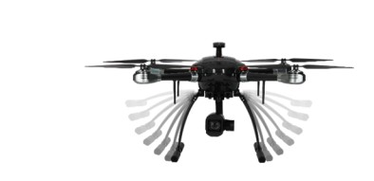  （a） | 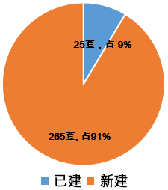  （b）
图5-1 （a）无人机示意图
（b）无人机建设进度

二、建设多功能野外视频监控系统
加快多功能野外视频监控系统建设，增强管护时效。规划共建1777套多功能野外视频监控，其中已建271套，还需新建1506套（图5-2）。每套系统包含监控主机、一体化信息终端、供电、报警等设备。系统设备监控半径3至20km，具备360°旋转监测、巡护、烟火识别、病虫害大面积爆发对比、野生动物高位监控等功能。在全州森林草原管护区布设多功能野外视频监控，各单位指挥中心通过应用系统实现林草资源的可视化实时监控，对管护区内的乱征乱伐、偷拉盗运、违法捕猎现象做到及时管控。监控布局分为森林、草原，其中森林监控点1466个，监控辐射面积约5.3万平方公里，草原监控点311个，监控辐射面积8.4万平方公里。总监控辐射面积约13.7万平方公里。全州规划建设情况详见附表2，附表3，多功能野外视频监控设备信息详见附表3-1，布局分析详见附图14。
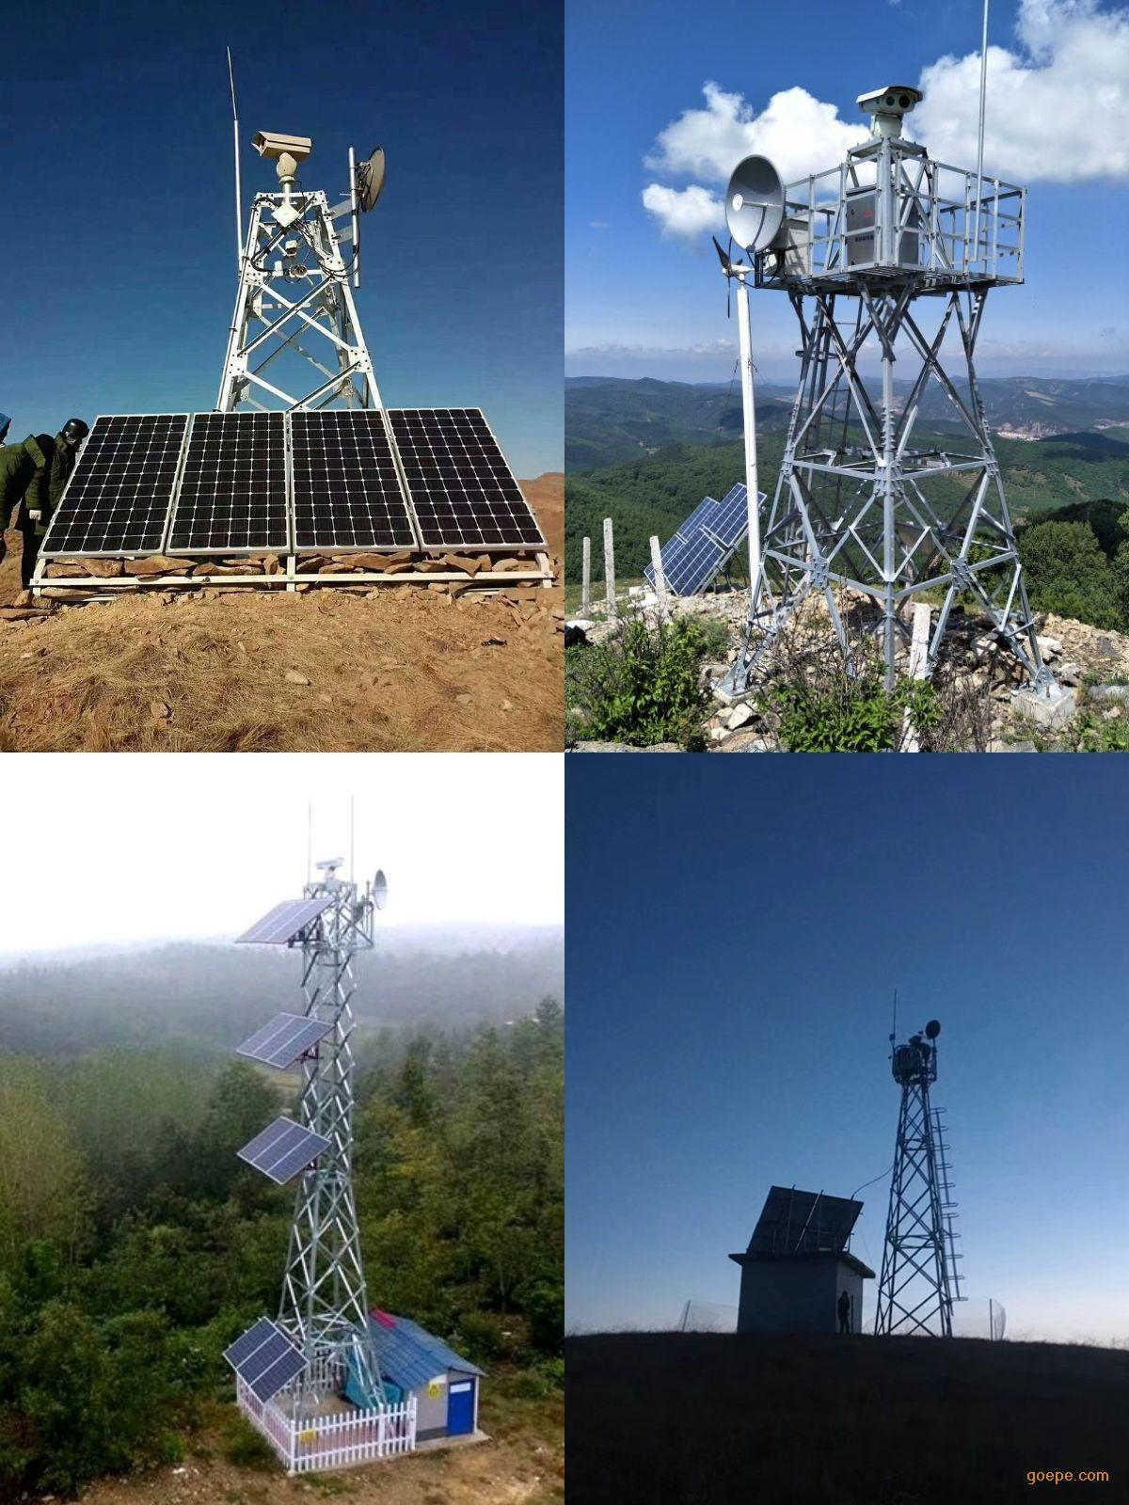  （a） | 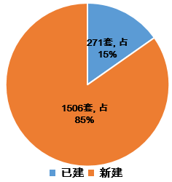  （b）
图5-2 （a）多功能野外视频监控示意图
（b）多功能野外视频监控建设进度分析图

三、建设卡口监控系统
推进卡口系统建设，加强林草资源监管。规划共建563套卡口监控，其中已建27套，还需新建536套（图5-3）。每套卡口监控均为双向抓拍，包含一体化卡口抓拍单元、镜头、防雷设备、稳压器、交换机、终端管理设备、设备箱、安装辅材等。卡口监控可进行车辆和人员实时记录和监测，支持人脸识别、人数统计、车流量统计、入侵监测、语音播报等功能。根据政法委、公安局、应急管理局等政府机关视频监控网络等建设现状，围绕林草监控盲区，突出业务需求，在保护区出入口、林草业工作站、林草业管护站等关键卡点，合理布局，避免点位重复建设，实现林草区道路关键卡点监控全覆盖，强化林草区偷拉盗运行为的监管，为违法违规行为提供线索。全州建设情况详见附表2，附表3，卡口监控设备信息详见附表3-2。
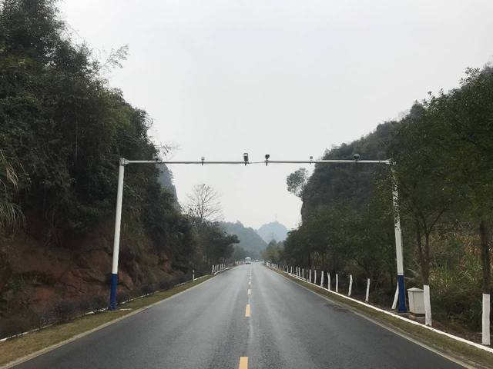  （a） | 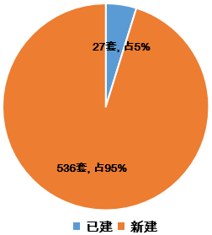  （b）
图5-3 （a）卡口监控示意图
（b）卡口监控建设进度分析图

四、建设野生动物保护监控系统
建设野生动物保护监控系统，掌握野生动物种群变化。规划共建1848套野保监控视频系统，其中已建1127套，还需新建721套（图5-4）。每套野保监控包含红外相机、野生动物数字化档案、物种相册、物种视频等。野保监控相机主要通过照片和视频来记录并获取野生动物的种类及其群体大小、分布(相机位点信息)、拍摄照片数、行为(重点为活动节律)、生境(植被、海拔等)等数据，有助于从种群、群落和行为等方面来分析野生动物在监测区域的基本特征。在全州野生动物重点分布地区，布设野生动物保护监控系统，通过野生动物的物种监测与保护，分析全州的生态保护现状和保护成效，为生态治理和预防生态退化提供科学决策依据。全州规划建设情况详见附表2，附表3，野生动物保护监控设备信息详见附表3-3。
  （a） | 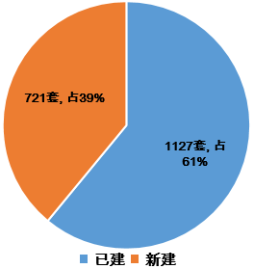  （b）
图5-4 （a）野生动物保护监控示意图
（b）野生动物保护监控建设进度分析图

五、建设林草有害生物监控系统
建设林草有害生物监控系统，提高防治效率。规划共建373套林草有害生物监控视频，其中已建4套，还需新建369套（图5-5）。每套有害生物监控包含高智能监测基站、虫情测报设备、测报数据采集终端、远程监测设备、远程诊断终端、影像采集设备等设备。该系统在无人监管的情况下，能够自动完成诱虫、杀虫、虫体分散、拍照、识别等系统作业，并实时将环境数据和病虫害数据远程上传至林草云平台，在平台上实现自动识别计数，对虫害的发生与发展进行分析和预测。依据全州林草资源有害生物空间分布特征，布设有害生物防治监控点，构建林草有害生物防治监控系统，提高林草有害生物及外来物种危害的监测、预警预报与综合防控能力。全州规划建设情况详见附表2，附表3，有害生物监控设备信息详见附表3-4。
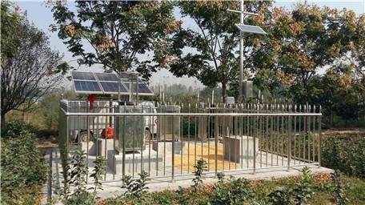  （a） | 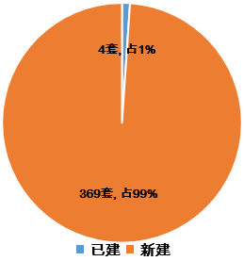  （b）
图5-5 （a）有害生物监控示意图
（b）有害生物监控建设进度分析图

六、配置移动巡护客户端
移动巡护客户端（图5-6）具备巡护员巡护打卡功能，具备图片拍摄、巡护轨迹上报、发送和接收平台告警、查看防火资源，与其它客户端进行视频会商，具备火点路径规划和导航功能以及二次开发能力。全州生态护林护草员24505人，规划采用手机安装APP客户端进行林草巡护。
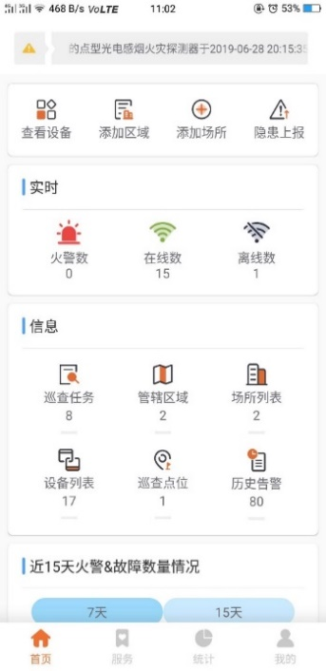 |  | 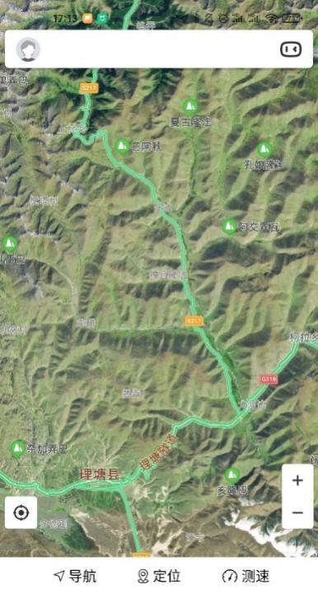
图5-6 移动巡护客户端界面示意图
 | 专栏一 感知层建设
 | 规划全州共购置265套无人机；在森林、草原管护区建设1506套多功能野外监控视频；在自然保护地出入口、林草业工作站、林草业管护站周围的关键点布设卡口监控536套；在野生动物主要分布区域布设野保监控721套；在病虫害易发区域布设林草有害生物防治监控系统369套；规划生态护林护草员采用手机APP巡护；卫星监测通过对接国家、省卫星遥感服务平台，实现遥感监测服务功能。所购置的感知设施规格、质量必须达到国家、省的技术规定或技术标准以上。监控设备的选取除考虑清晰程度、待机时长等因素外，还需根据布控点位的气候条件选择有抗霜冻、待机长等属性的设备。

第二节 构建传输网络，保障高效通信
合理构建网络结构，选择适宜的传输方式，保障高效通信。根据林草监测区域实际情况采用微波传输网络、运营商网络，合理设计带宽，实现林草信息在前端与分中心，分中心与州中心的高效传输。

一、合理构建网络结构，连通业务节点
甘孜州网络拓扑结构包括政务云网络、政务云平台、州局（甘孜州州林草局）、县局（甘孜州县（市）林草局）、管理局（包括甘孜州国有林保护管理局与景区管理局）。（图5-7）
政务云网络：利用政务外网作为整个州级的骨干网，连通州级、县级、业务云平台。
政务云平台：承接甘孜州林草局的业务系统，提供基础网络服务和云资源服务，提供等保二级的网络安全防护、云平台防护、业务所需的CPU、内存、存储等资源。
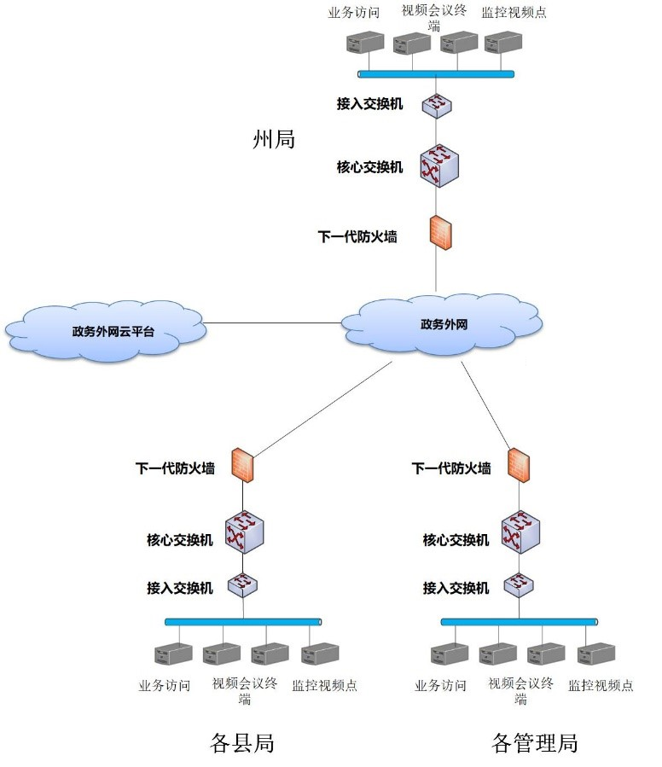
图5-7 网络拓扑结构示意图
州局、县局和管理局现有业务包括业务访问、视频会议终端、监控视频点等三种主要业务。这三种业务都是依托政务外网提供互联互通，作为政务外网的一个节点运行维护。
州局、县局和管理局拓扑主要由防火墙、核心交换机、接入交换机组成；防火墙起到边界防护作用；核心交换机起到汇聚接入交换机和接入功能；接入交换机用于终端接入。

二、选择适宜传输方式，降低建设成本
建设前端监控点位与县（市）级信息指挥分中心的链路。网络信号的覆盖是数字林草系统建设的首要前提条件，考虑到甘孜州地形复杂、地处偏远，铁塔公司和三大运营商难以完成全州的有线、无线信号覆盖。同时由于林草感知网传感器绝大多数分布在野外林区，不同传感器因数据采集对传输网性能及带宽要求不一样，所以可灵活采取有线光缆/无线微波/运营商专线网/无线+有线结合等多种组网方式构建数字林草传输网。（微波传输需支持点对点、点对多点和长链中继组网以及多跳传输等功能，图5-8）按照创新、协调、绿色、开放、共享的发展理念，充分发挥资源共享优势，合理利用现有中国铁塔资源，有效利用中国铁塔基础设施建设和维护能力，快速和深度推进森林腹地视频点位建设和平台搭建。
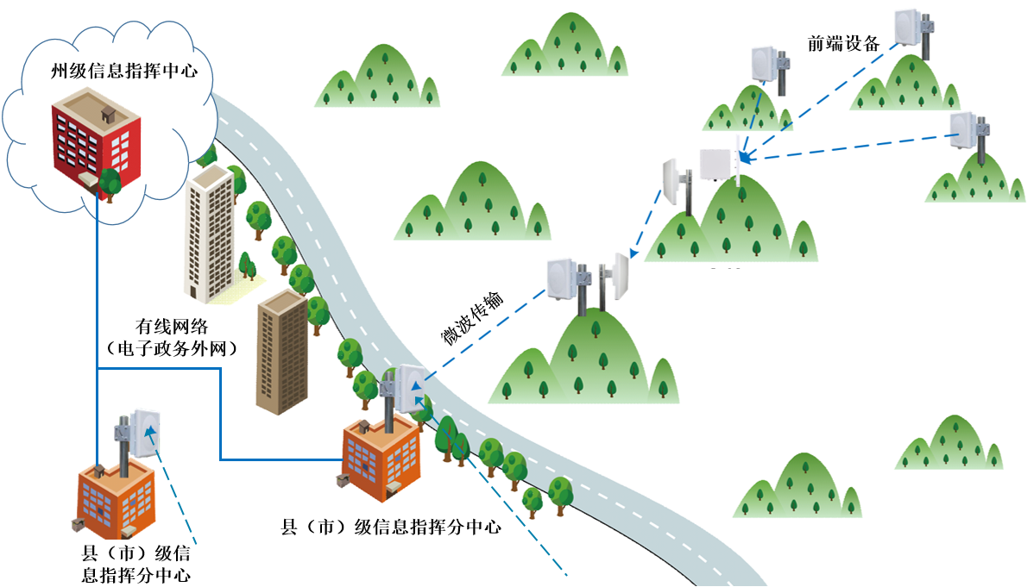
图5-8 微波传输网络示意图
建设县（市）级信息指挥分中心与州级信息指挥中心的传输链路。为保证数据的稳定流畅，采用有线网络传输，通过甘孜州电子政务外网进行连接。线路宜采用可平滑扩容技术，以确保线路带宽需求增加时，业务不中断即可实现扩容。

三、合理选择带宽，保障高效通信
留足州级带宽。规划设置专线（带宽500M），另外根据宽带业务类型（业务办公、视频会议终端、视频监控点），通过政务外网，按照单点带宽4M计算，设置带宽至少大于所有业务点位数的带宽总和的1.3倍，以保障州级信息指挥中心各项业务信号传输的高质量。
根据需求设计各县（市）、林区带宽。根据各业务类型（业务办公、视频会议终端、视频监控点）的点位数量总和，带宽设置按4M单点带宽计算，设置至少大于所有业务点位数的带宽总和的1.3倍。即带宽≥点位数×单点带宽×1.3，以保障高质量的业务通信。
专栏二 网络层建设
01构建合理的网络拓扑结构，包括政务云网络、政务云平台、州局、县局、管理局5个部分。
02选择适宜的传输方式，前端监控点位与县（市）级信息指挥分中心的链路，根据实际情况采用有线光缆/无线微波/运营商专线网/无线+有线结合等多种组网方式。县（市）级信息指挥分中心与州级信息指挥中心的传输链路，通过甘孜州电子政务外网进行连接。
03合理设计带宽，设置专线，州、县（市）业务按4M单点带宽计算，设置带宽至少大于所有业务点位数的带宽总和的1.3倍。

第三节 建设基础设施，提升统筹能力
基础设施是将计算资源、存储资源和网络资源以基础设施服务的方式，提供给用户，供用户使用和管理，包括州级信息指挥中心建设和县（市）级信息指挥分中心建设。基于数字林草云平台，实现林草部门的应急指挥、视频会议、信息发布、语音人工查询等功能，是开展林草资源日常监管、灾害指挥调度的重要场所。
推进信息指挥中心建设。目前，1个州级信息指挥中心在建中，丹巴、九龙等11个县（市）级信息指挥分中心已建成，康定市、得荣等5个县（市）、8个国有林保护管理局在建，甘孜、泸定2个县、海螺沟景区管理局、亚丁自然保护区管理局还未落实建设资金。
州级信息指挥中心建设包括视频显示子系统、音频扩声子系统、发言系统、远程视频会议系统、协同管理子系统等（详见附表3-5，图5-9）。由甘孜州政务云平台承接甘孜州林草局的业务系统，提供基础网络服务和云资源服务。
县（市）级信息指挥分中心建设包括会议系统、扩声系统、现实系统、无纸化系统、中央控制系统、指挥中心硬件、机房建设等（详见附表3-6，图5-9）。指挥分中心各业务依托政务外网提供互联互通，作为政务外网的一个节点运行维护。视频监控系统部署于甘孜州各个县（市）的监控指挥分中心，与监控显示屏配套使用。
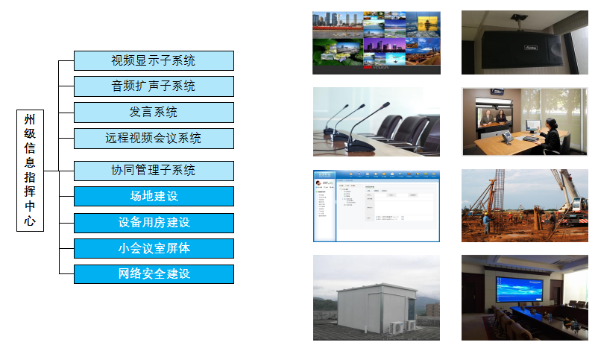  （a） |  | 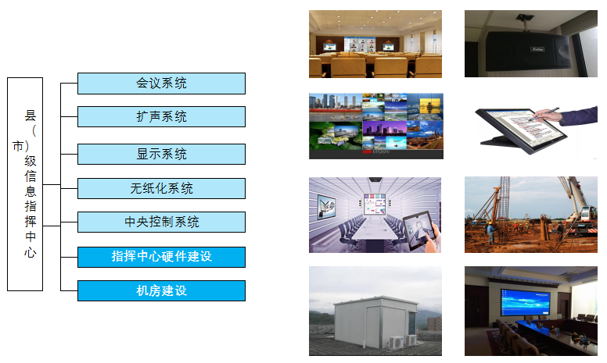  （b）
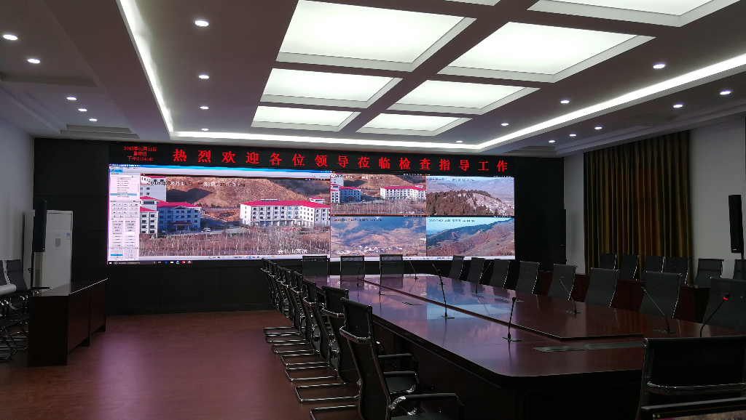
（c）
图5-9 （a）州级信息指挥中心建设内容
（b）县（市）级信息指挥分中心建设内容
（c）指挥中心场地建设示意图

 | 专栏三 设施层建设
 | 01推进信息指挥中心建设。规划加快州级信息指挥中心建设，推进泸定、甘孜等18个县（市）级信息指挥分中心建设（资金由州县自筹，不计入本次预算），每个信息指挥分中心包含：无纸化系统、会议发言系统、扩声系统、分布式中控系统、大屏显示系统等。

第四节 完善数据资源，支撑应用系统
数据库是数字管理系统的信息仓库，为林草管理系统的高效运营提供丰富的数据源，全面支撑林草管理系统的各项应用。数据库的建设包括数据库的补充，数据的更新、汇聚，数据信息的共享交换。

一、数据的补充
通过制定的数据调研计划、数据采集和建库技术标准，对不同种类、内容、来源和用途的数据进行收集、整理，重点补充完善林草基础数据库、基础地理信息数据库、林草业务数据库、林草综合数据库和林草信息产品库（图5-10）。
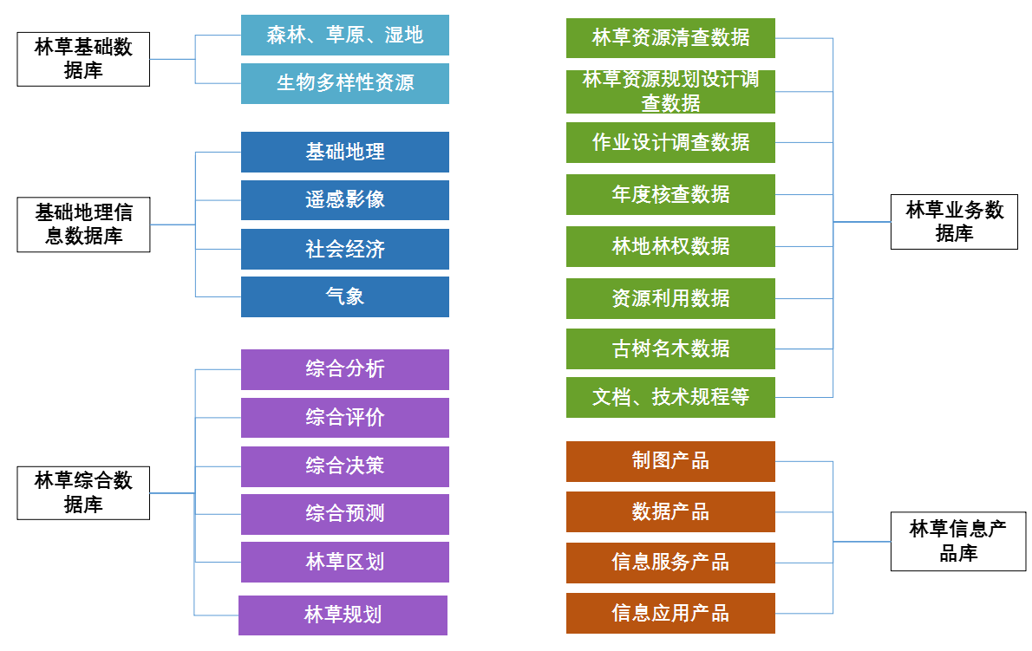
图5-10 数据库内容

二、数据的更新
实现以林草资源为本底数据，根据两期遥感影像比对提取的疑似图斑，经实地核实、验证、调整，结合林草资源管护、林火、林草有害生物、造林等业务管理过程产生的经营档案数据，完成资源数据变档和更新，并实时汇总到数据中心，实现及时出数、年度出数。

三、数据的汇聚
根据业务系统需要建立必要的数据获取方式，对不同来源及异构数据进行集成和整合。包括数据的抽取、转换和清洗、加载。
抽取，提供对各类数据资源的动态接入，实时地访问分布在各类业务系统中的数据。转换和清洗，对抽取的源数据根据信息资源中心数据库模型的要求，进行数据的转换、清洗、拆分、汇总等，保证来自不同系统、不同格式的数据和信息模型具有一致性和完整性。加载，将转换后的数据加载到数据集成与整合系统交换库中。

四、数据的共享交换
通过建立数据共享交换标准规范，提供各业务数据集成到大数据平台的标准数据内容、数据格式、数据集成方式和数据传输标准，统一管理和使用环境数据，实现各业务系统之间的数据交换与共享。数据共享交换标准规范适用于内部数据和外部数据交换平台的数据交换。
内部数据交换平台。建立数据交换服务体系和数据交换共享平台，预留共享接口，为各应用系统提供数据交换服务。提供安全可靠、标准规范应用接口，横向为政府机关（自然资源局等有数据共享需求的单位）提供视频、数据等资源，积极构建政务资源共建共享共用格局，实现各应用系统数据向数据中心的抽取、清洗、传输和加载，为业务应用提供基础，同时为今后的应用系统建设提供统一的数据源和集成。纵向实现数据的上传和下传，同时满足国家、省数据交换的需求。
外部数据交换平台。建立一套可靠的外部数据交换平台服务，可以用于接口配置管理的系统或模块的接口部分的开发，也可以用于开发已建系统与使用该接口配置管理的系统间接口适配器的开发。

专栏四 数据层建设
01数据的补充。林草基础数据库包括森林、草原、湿地及生物多样性资源等数据库；基础地理信息数据库包括基础地理、遥感影像、社会经济、气象等数据库；林草业务数据库包括林草资源清查数据、林草资源规划设计调查数据、作业设计调查数据、年度核查数据、林地林权数据、资源利用数据、古树名木数据以及其他标准、文档、技术规程数据等；林草综合数据库包括综合分析、综合评价、综合决策、综合预测、林草区划、林草规划等数据；林草信息产品库，信息产品是根据用户需要，依据林草资源信息产品标准生产的产品类型，信息产品库可直接为最终用户服务，包括制图产品、数据产品、信息服务产品、信息应用产品。
02数据的更新。包括县（市）级森林资源管理“一张图”年度更新、县（市）级综合监测数据更新等内容。
03数据的汇聚。建立必要的数据获取方式，对不同来源及异构数据进行集成和整合。包括数据的抽取、转换和清洗、加载。
04数据的共享交换。提供各业务数据集成到大数据平台的标准数据内容、数据格式、数据集成方式和数据传输标准，统一管理和使用环境数据，实现各业务系统之间的数据交换与共享。

第五节 建设支撑平台，提供应用服务
支撑层为甘孜州数字林草的应用系统提供科学、智能、协同、包容、开放的统一支撑平台，负责整个管理平台的信息加工、海量数据处理、业务流程规范、数表模型分析、智能决策、预测分析等，为实现林草资源监测、应急指挥、智能诊断等提供平台化的支撑服务和智能化的决策服务。数字林草支撑层主要包括数字林草云平台、数字林草“一张图”、视频联网平台、卫星遥感服务。

一、建设数字林草云平台
建设高效林草云平台，集中业务应用系统。数字林草云平台是建设数字林草的关键，主要承载本地区林业业务服务和林业数据服务。依托国家级云虚拟平台或省级中心，以国家实施林草业云计算平台建设项目为切入点，共建甘孜州区域级云中心，深化甘孜州林草业云计算技术应用，逐步建成统一高效的林草业云平台，深化甘孜州森林、草原资源监管，数据汇集、融合、共享。逐步将林草管理部门内部及面向社会提供公共服务的应用系统向林草云平台迁移集中，林草部门各科室、基层林草单位等相关单位、人员可通过云平台承接各种科室业务和办公业务处理。

二、数字林草“一张图”
建设林草地理信息系统。基于现有的地理信息公共平台，整合甘孜州林草机构的相关资源数据、相关属性数据和基础测绘数据，融合各项林草数据与地理信息数据，形成“一张图”的基础，为各林草业务应用系统提供统一的地理信息支撑服务。
建设森林“一张图”。支持森林分类、分树种、分面积等功能的图形分布，将林地图斑和林地属性信息汇聚到“一张图”，实现森林资源的便捷查询与监测。
建设草原“一张图”。通过草地资源管理，结合地面调查和遥感数据，以及草原类型，对草原退化、沙化及植被返青期时间进行动态监测，实现草地退化、沙化分析。
制作自然保护地“一张图”。支持分自然保护地类型、功能区、面积、保护对象等图形分布，利用卫片遥感监测、视频监控、实地调查等方式实现自然保护地监管，建立人类活动数字监测台账。
建设林草病虫害管理“一张图”，实现展示树种病虫害统计图、病害季节分布图、年度病虫害分析图、虫害季度分析图、乡镇病虫害分布图。

三、视频联网平台
整合接入各县（市）视频监控图像资源，实现视频联网三级架构体系。按照国家及行业标准，基于开放性服务架构，推动互联网协议第六版（IPv6）规模部署和应用，将视频图像接入及业务应用平台建设。通过州级视频综合管理平台将前端建设的多功能野外视频监控、卡口监控等系统进行统一汇聚管理。州级视频联网平台可接入全州范围的视频监控设备，县（市）、国有林保护管理局、景区管理局指挥分中心实现对各自管护区域内的视频监控图像资源进行整合接入，并向上级平台提供视频监控图像资源。州、县（市）通过客户端访问省级平台的林草监测系统和动物种群监测系统，实现省级视频联网平台、州视频联网平台、县（市）/林区监控中心三级架构体系。（图5-11）
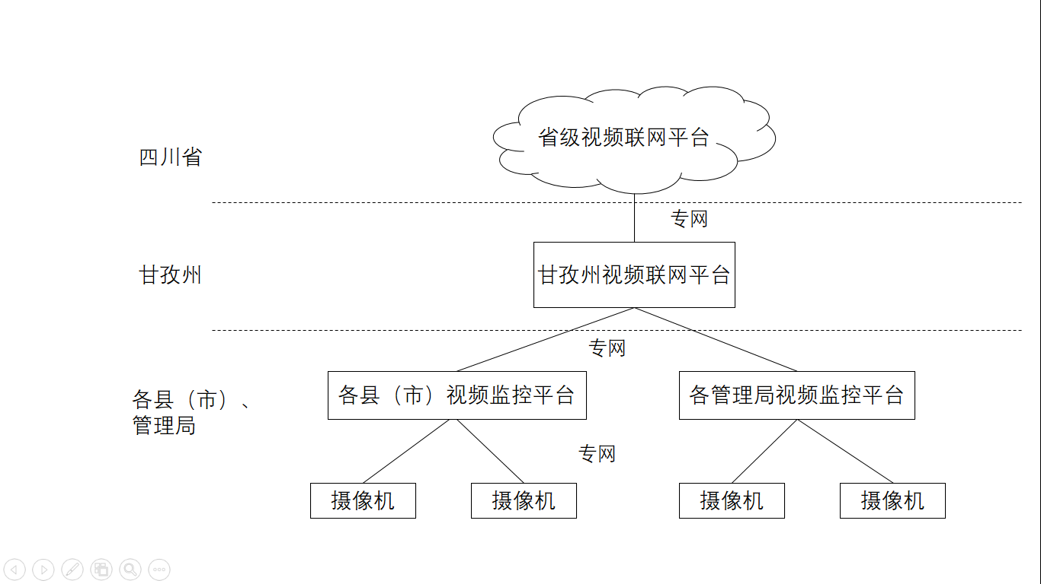
图5-11 视频联网架构图

四、卫星遥感服务平台
卫星遥感服务利用人工智能对遥感影像进行比对分析，辅助支撑林草资源监测、林草火灾风险等级评估、火点识别、火情监控、过火迹地分析等业务场景（图5-12）。综合高分辨率和高光谱遥感监测技术，对林草区变更图斑开展遥感监测，对全州林草资源的变化进行定期监测核查。
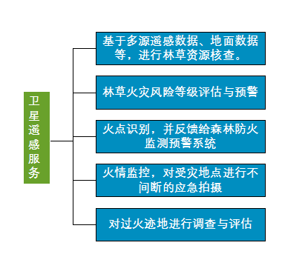
图5-12 卫星遥感服务技术

专栏五 支撑层建设
01推进数字林草云平台建设。建设统一高效的林草业云平台，深化甘孜州森林、草原资源监管，数据汇集、融合、共享，逐步将林草管理部门内部及面向社会提供公共服务的应用系统向林草云平台迁移集中。
02数字林草“一张图”。以整合当地林草机构的地理信息相关资源数据、地理信息相关属性数据和基础测绘数据为基础，建设数字林草“一张图”，包括森林、草原、自然保护地、病虫害管理“一张图”。
03对接视频联网平台。通过四川省视频专网将州、县、林区视频监控平台与省级视频监控平台对接；通过县/林区信息中心的视频监控平台，由视频专网对接到前端监控设备。
04卫星遥感服务。强化国产高分系列遥感影像在林草资源、灾害等方面的监测，利用人工智能对遥感影像进行特征提取和比对分析，支撑各类业务场景。

第六节 建设应用系统，实现数字监管
应用系统建设构建了数字林草云平台，其包括林草资源管理系统、林草灾害预警与应急管理系统、综合生态修复管理系统、自然保护地管理系统、林草产业管理系统等，该平台的各个系统主要用于信息集成共享、资源交换、业务协同等（图5-13），为甘孜州数字林草的运营发展提供直接的服务。
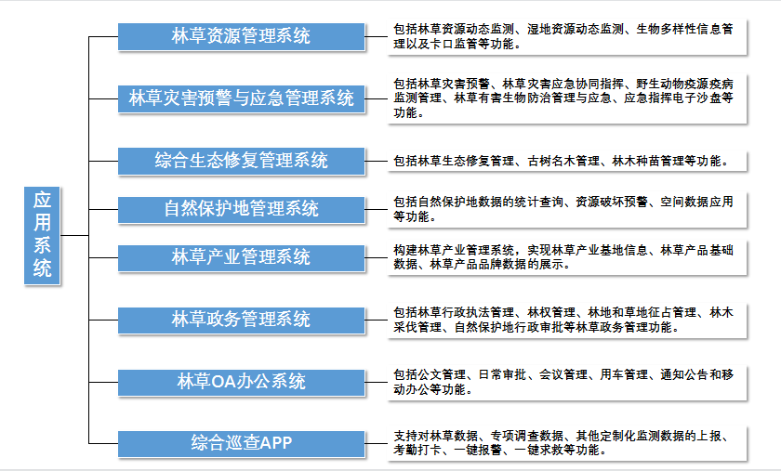
图5-13 应用系统示意图

一、建设林草资源管理系统
建设林草资源管理系统，实现林草资源数字管理。通过导入林草小班数据，实现对森林、草原的类别、保护等级、种类、蓄积、面积以及生物多样性数据等的查询和统计，并能通过折线图、条形图、柱状图等形式展示相关分析结果，同时利用卡口监控模块对林区出入口车辆布控管理。包括林草资源动态监测、湿地资源动态监测、生物多样性信息管理以及卡口监管等功能。

二、建设林草灾害预警与应急管理系统
建设林草灾害预警与应急管理系统，实现灾害自动预警，应急协同指挥。通过传输网络将前端感知设施的监测信息传输到县（市）级、州级信息指挥中心，实现可视化监管，在监控中出现烟火、有害生物等林草灾害迹象时智能摄像机会自动捕捉画面并向指挥中心报警。指挥中心通过该系统开展应急指挥工作，实现指挥调度、物资调度、人员调度功能。包括林草灾害预警、林草灾害应急协同指挥、野生动物疫源疫病监测管理、林草有害生物防治管理与应急、应急指挥电子沙盘等功能。

三、建设综合生态修复管理系统
建设综合生态修复管理系统，实现林草生态修复管理智能化。通过感知设施、卫星遥感、图像识别等新一代信息技术，开展智能监测，以生态环境遥感数据资源为基础，定时和实时更新数据，通过应用系统功能，实现林草生态修复管理智能化。包括林草生态修复管理、古树名木管理、林木种苗管理等功能。

四、建设自然保护地管理系统
建设自然保护地管理系统，实现自然保护地数字化监管。在自然保护地空间数据库基础上，通过接入卫星遥感数据、视频监控数据、人工巡查数据，构建自然保护地管理系统。对州内自然保护地的人类活动、自然资源进行定期监测，实现自然保护地数字化监管。包括自然保护地数据的统计查询、资源破坏预警、空间数据应用等功能。

五、建设林草产业管理系统
建设林草产业管理系统，探索林草新兴产业应用。构建林草产业管理系统，实现林草产业基地信息、林草产品基础数据、林草产品品牌数据的展示。以“互联网+”战略为契机，推动甘孜州生态林草产业转型升级，推进信息技术在林草产业的应用，探 索林草新兴产业应用。

六、建设林草政务管理系统
建设政务管理系统，实现数字化管理。在数据库的基础上，将各类前端监测信号集中到“信息指挥中心”业务应用中，通过应用系统对各类数据进行分析处理，进而转化成可以协助管理部门进行管理决策的依据，并协调人力、物力、资源实现对林草政务的数字化管理。包括林草行政执法管理、林权管理、林地和草地征占管理、林木采伐管理、自然保护地行政审批等林草政务管理功能。

七、建设林草OA办公系统
建设林草OA办公系统，提升办公效率。利用信息化技术将特定流程或特定环节与日常事务联系在一起，提高公文流转效率。林草OA系统的功能主要包括公文管理、日常审批、会议管理、用车管理、通知公告和移动办公等功能。
专栏六 应用层建设
01建设林草资源管理系统。包括湿地资源的动态监测，加强野生动物的物种监测与保护，提高实时监控与应急响应能力。
02建设林草灾害预警与应急管理系统。包括完善林草防灭火预警，加强林草防灭火应急协同指挥，建设野生动物疫源疫病监测管理平台，林草有害生物防治管理与应急，建设应急指挥电子沙盘。
03综合生态修复管理系统。包括林草生态修复管理、古树名木管理、林木种苗管理等功能。
04建设自然保护地管理系统。包括自然保护地数据的统计查询、资源破坏预警、空间数据应用等功能。
05建设林草产业管理系统。实现林草产业基地信息、林草产品基础数据、林草产品品牌数据的展示。
06建设林草政务管理系统。包括林草行政执法管理、林权管理、林地和草地征占管理、林木采伐管理、自然保护地行政审批等林草政务管理功能。
07建设林草OA办公系统。包括公文管理、日常审批、会议管理、用车管理、通知公告和移动办公等功能。
以上各功能模块信息详见附表3-7。

第七节 加强人才建设，提升运维能力
围绕数字林草建设需求，加大对现有林草系统人员的能力培训，引进和培养实用性人才，完善人才队伍建设。

一、充实人才队伍
引进和培养实用性人才。引导州内企业、林草相关部门通过公开选拔、考试考聘、特岗特聘、兼职、技术合作、讲座交流等方式引进专业技术人才，通过传、帮、带等方式让本地人才尽快成长。聘用地方青年人才进入护林护草队伍，培养队伍数字林草设施设备的操作和维护能力，提升护林护草队伍信息化业务水平。

二、加强人员培训
积极参与林草行业、数字林草建设方等的数字林草管理和技能培训，使州、各县（市）林草局管理人员、各国有林保护管理局管理人员、维护人员能够掌握本项目各个系统平台的基本架构和系统功能。管理和维护人员具有较好的系统管理、操作使用、监控管理、维护和故障诊断及中小故障的排除，以及有关软件的使用和管理能力。培训内容主要包括数字林草数据层和应用层的业务能力、管理能力、应用技能、监控管理和使用及维护、配套工程应用管理操作等。每年定期组织州、各县（市）和各国有林保护管理局等管理人员和业务人员参加培训，确保林草管理人员和业务人员熟悉应用系统和监控系统部署情况，熟练掌握系统使用操作能力。
专栏七 人才队伍建设
规划期内，州级信息指挥中心培训部门运维人员不低于10名；县（市）级信息指挥分中心培训部门运维人员不低于5名，按28个分中心计算，培训总人数不低于140人；病虫害测报人员培训不低于5人/县，按18个县计算，培训总人数不低于90人；无人机飞手培训1人/套，按290套计算，培训总人数不低于290人；能够使用巡护APP的巡护人员不低于总人数的80%。

第八节 遵循标准体系，保障运维安全

一、遵循标准规范体系
标准规范体系是数字林草建设工作的基础，能起到统一协调作用。林草信息的分类、采集、存储、处理、交换和服务等一系列标准与规范，为数字林草应用系统、应用支撑、数据库和基础设施建设的规划、设计、实施和运营提供依据。
按照“统筹规划、统一标准”的方针，甘孜州数字林草建设将统一参考国家电子政务标准体系，该体系的框架由总体标准、基础设施标准、数据标准、业务标准、服务标准、管理标准、安全标准7部分组成。
总体标准主要包括电子政务总体性、框架性、基础性的标准规范。基础设施标准包括政务硬件设施标准、政务软件设施标准和政务网络标准。数据标准主要包括元数据、分类与编码、数据库、信息资源目录、数据格式、开放共享、开发利用、数据管理等标准。业务标准主要包括业务流程、业务系统标准。服务标准主要包括政务服务基础标准、服务应用标准。管理标准包括运维运营标准及测试评估标准。安全标准包括安全管理标准、安全技术标准与安全产品和服务标准。

二、建立运维保障体系
建立“五个到位”的数字林草运维保障体系，即设备设施质量保障到位、高效运行维护到位、各环节技术配置到位、管理技术人员培训到位、专班专人全面负责到位。
设备设施质量保障到位。保障采购合同项下所购设备其技术参数完全符合招标文件及相关标准规范的要求，其质量标准不低于投标文件所承诺的标准，根据冬季设备运行规律及维护情况，针对故障率较高的设备，做到“早预防、早准备”。
高效运行维护到位。保障设备设施在质保期内由安装公司进行维修保养，过保质期后建议引入第三方专业公司进行维修保养。按照每个月的维护周期进行抽样检查、保养，做到设备维护经常化、标准化，设备维护员保持24小时通讯联系，随时处理出现的问题。
各环节技术配置到位。加强管理权限、专业人才、技术装备、设施等要素的资源配置，提升技术人员的素质及数量。
管理技术人员培训到位。规范培训标准，将有效的刚性培训作为各县（市）各单位人员上岗准入的先决条件，依托前端设备安装公司培训人员，积极探索推广更加科学的数字林草应用培训模式，提升培训针对性和实效性，让州内林草从业人员熟练掌握数字林草相关应用。
专班专人全面负责到位。高度重视数字林草建设工作，从全局高度谋划推进建设事项。由局主要领导负责，成立建设工作推进专班，落实建设责任，定期召开会议安排部署相关工作。对照数字林草建设任务，明确建设内容、完成时限、责任分工等，确保数字林草建设责任落实到位。

三、构建安全保障体系
《规划》将按国家信息安全等级第二级保护制度的标准进行信息安全保障。《信息安全等级保护管理办法》中安全保护等级第二级规定：信息系统受到破坏后，会对公民、法人和其他组织的合法权益产生严重损害，或者对社会秩序和公共利益造成损害，但不损害国家安全。安全保障体系包括安全要求和运维要求。
1、安全要求
安全建设分为前端设备安全、联接安全、数据安全、应用安全和运维安全五个部分。
前端设备安全：监控摄像机配线时应尽量避免导线有接头。空在管内的导线，在任何情况下都不能有接头，必要时尽可能将接头放在接线盒探头接线柱上。
联接安全：跨数据中心访问宜采用虚拟专用网络（VPN）或者云专线（Direct Connect）保障数据传输安全。
数据安全：遵循数据安全生命周期管理的业界先进标准，在身份认证、权限管理、访问控制、数据隔离、传输安全、存储安全、数据删除、物理销毁方面，采用优秀技术、实践和流程，提供最切实有效的数据保护。
应用安全：应具备应用防火墙实现Web应用安全保护，降低被攻击风险。阻挡诸如SQL注入或跨站脚本常见攻击，避免影响Web应用程序的可用性、安全性或过度消耗资源，降低数据被篡改、失窃的风险。
运维安全：应通过SSL、VPN接入运维系统，并通过堡垒机做运维操作审计。
2、运维要求
通过建立一套完善的运维管理系统，对终端、网络、云基础设施和业务系统实现统一纳管。系统应支持摄像机终端、网络设备、云基础设施、业务系统的实时监控、告警展现。监控塔应每年至少维保1次，确保无安全隐患，工作接地电阻值最大不得超过10 Ω，塔身中心垂直倾斜应不大于全塔高度的1/1500。

第六章 规划投资估算

第一节 估算原则
（1）坚持尊重实际、实事求是、准确计算、科学安排、厉行节约的原则；
（2）坚持统筹兼顾、保证重点、合理使用、注重效益、分项核算、专款专用的原则；
（3）坚持多渠道筹集资金的原则。

第二节 规划投资
《规划》预算总投资86206.1万元。规划投资包括感知层、网络层、设施层、数据层、支撑层、应用层及运维费。其中设施层、支撑层（除卫星遥感服务）、数据层、应用层建设内容已通过州县两级自筹等方式在建，费用不纳入本次规划预算。
按内容分，感知层建设费80995.5万元，占规划总投资的93.96%；网络层建设与感知设施成套购置，不单独计费；支撑层卫星遥感服务费306万元，占0.35%；运维费，其中前三年属于设施设备质保期无需支付运营费用，后两年运营费合计4904.6万元（包括感知设施、网络、数据更新等方面的运维），占规划总投资的5.69%。
按投资年度分，2021-2022年，投资33089.2万元，主要建设覆盖有宣传示范作用的重要景区、人员活动频繁的重要林区的感知设施（含网络建设）1365套，占总投资的38.38%，2023-2024年建设覆盖重要林区的感知设施（含网络建设）1693套及运维费，投资42547.3万元，占总投资的49.36%，2025年建设覆盖其他林草区的感知设施（含网络建设）339套及运维费，投资10569.6万元，占总投资的12.26%。 (详见附表4、附表5、附表6)
按资金来源分，争取申请中央投资77585.49万元，占总投资的90%；地方配套8620.61万元，占10%。

第七章 效益分析

第一节 生态效益
甘孜州是青藏高原和长江黄河上游生态屏障重要组成部分，在全国具有重要的生态地位。通过《规划》的实施，运用先进的科学技术和设施、设备，切实提升全州生态监测的措施和手段，有效改善生态管护，及时发现和解决林草火灾、滥砍滥伐、盗采盗猎等自然或人为事故，降低林草资源和野生动物破坏和人为干扰，及时发现和监控野生动物活动轨迹，有力提升对濒危野生动物的保护。促进生态监管从传统人力监管向自动监管、科学监管转变，最大限度的降低管理成本，加强生态环境保护的力度。通过项目的实施，树立和践行“绿水青山就是金山银山”的绿色发展理念，推动区域绿色生态发展，促使甘孜州林草资源得到保护，生态功能得到优化，森林草原生态系统效益得到增强，从而有效促进了长江黄河上游生态屏障的建设。

第二节 社会效益
甘孜州是全省第一个切实落实四川省数字林草“1123”战略建设的市州单位，又是全省林草资源、湿地、自然保护地等林草生产要素最大的市州，充分运用新一代信息技术，采用统筹、集约、开放、高效的设计理念，着力推进先进信息技术与林草管理业务深度融合，破解林草部门信息化过程中出现的问题，实现林草事业跨越式发展，具有无可替代的示范效益。甘孜州林草资源、野生动物、自然保护区等资源面积大、种类多，现有的管理模式和经营方式很难满足甘孜州林草管理工作的需求，通过数字林草建设工作，可以大幅提高管理的效率和质量，使州林草日常管理、业务办理、生态监督、灾害应急等各项工作的各环节实现业务协同，推动林草工作管理的规范化、智能化、精细化和人性化。

第三节 经济效益
通过林草数字化、智慧化的建设，有助于甘孜州旅游资源的开发，实现林草产业的转型升级，同时以大数据、物联网、移动互联网技术为切入点和突破口，发展高附加值的林草产业，打造智慧旅游，占据林草产业的高点，同时在经济领域产生强大的关联和带动效应，成为带领产业转型升级的新引擎，使传统林草产业和服务业的生产方式与管理方式发生变革，不断产生新的经济增长点和新业态。
甘孜州自然风光秀丽、迷人，风景名胜众多，旅游资源类型多样，特点突出。通过项目建设保证项目区内生态环境不受破坏，并通过互联网为普通公众提供了解甘孜州的途径，同时为世界各地的公众及科学研究人员搭建信息共享交流平台，促进甘孜州生态保护利用的开展，提高公众对甘孜州知名度和旅游价值的认知，从而创造巨大的经济效益。

第八章 环境影响评价

第一节 生态环境现状
甘孜州位于四川省西部，是典型的森林、草原、生物多样性大州，是长江黄河上游重要的生态屏障，也是全国第二大林区西南林区的重要组成部分。
生态景观丰富。甘孜州地形地貌奇特，气候带谱完整，生态系统类型多样，民族文化独具特色，形成了以雪山、林海、奇峰、异水、溶洞、飞瀑、古寺、原始森林和高山草甸等为主的自然生态景观，具有雄奇、险峻、原始、壮丽的特点。
生态系统类型多样，生物群落丰富。甘孜州地势变化明显，地貌类型复杂，气候水平与垂直差异显著，生态变化非常复杂，产生了类型多样的生态系统。特殊的地理位置和适宜的气候，为甘孜州野生动植物的繁衍和分化创造了极为有利的条件，形成了丰富的生物群落。
生态环境良好。多年来，通过天然林资源保护工程、退耕还林工程、退牧还草工程等生态工程的实施，农牧民居住环境及农牧业生产条件明显改善，退化草场得以休养生息，实现了“山变绿、水变清”的目标。有害生物发生的次数和森林受害率都有不同程度的降低。

第二节 项目对环境的影响

一、施工期对环境的影响
本项目建设较分散，落在某一个具体的点上的建设施工量较小，不可能造成大的灾难，但有可能对附近环境产生较轻微的影响。
对大气环境的影响： 规划中各项视频监控系统建设等室外工程在建设期，施工机械、运输车辆作业将排放一定量的有毒有害气体；工程作业及人工挖掘产生的施工扬尘将影响项目占地区的空气质量，并波及周边区域。但影响程度低，范围小。
对声环境的影响：在项目建设期，由于设备运输和施工机具的运转，将产生噪声，从而对周围声环境有一些影响，但影响不大。
对水环境的影响：施工活动还会对水质产生影响，导致水体含沙量有所增加，水体污染，导致水质轻微下降。工程施工的机械作业易造成岩石和地表土层松动、边坡失稳、开挖面裸露，因而可能会导致一定程度的水土流失。通行车辆可能发生润滑材料及运输的液体泄露，生产经营人员的生产生活污水可能会使周边区域水体化学成分含量发生微弱变化，但不会对局部水体质量造成明显的影响。
对景观环境的影响：规划中相关工程在建设期，受施工占地的影响，区域内景观结构特征将发生一定变化，景观类型由原来的森林景观改变为人工构筑物景观，同时景观层次和景观指数也发生变化。项目建成进入运营期后，对景观生态体系的影响与建设期基本一致。
对动植物多样性的影响：在施工期间，工程永久占地范围内的原有植被被清除，同时，施工扬尘会降低植物光合作用效果，影响周边植物的健康。

二、建成后对环境的影响
本项目建成后大多是一些电子设备、电器设备、数字化仪器以及计算机设备等，均不含易燃、易爆等危险化学品，进入运营期，在施工期遭到破坏的植被、物种开始自然或人工恢复到近自然状态。项目正常运行过程中除产生极少的电磁辐射外，对周围环境基本不造成污染。但野外通信设备自身故障可能会引起电磁辐射环境问题，因此应防范由于传输问题、基站软硬件问题以及各种干扰因素造成的环境风险。若出现天线脱落、倒塔等事故现象，应及时进行抢修，避免其电磁辐射对周围环境的长时间影响。

第三节 环境保护措施
为了尽量避免或减轻项目建设期间对周边环境造成的不良影响，按照《中华人民共和国环境保护法》、《四川省环境保护条例》和有关建设项目的环保规定等，制定以下环境保护措施：

一、加强设备运输、安装时的环境管理
设备运输时，做好扬尘污染控制，减少大气污染；要尽可能减少地面破损面，避免对周围林地和植被的破坏，以减轻项目建设可能带来的水土流失；仪器设备安装过程，要采用降噪措施，降低施工中机械使用中的噪音；严格施工时段，减少对周围环境的影响。

二、加强施工期间废弃物管理
施工期间，运输车辆必须进行严格的遮挡，防止撒落的产生。加强施工过程中废弃物的管理，进行废弃物的再生利用，提高材料的使用效率，减少废弃物对环境带来的负面影响。实施过程中的垃圾要集中堆放，并及时进行深埋处理。

三、严格仪器设备的购置要求
项目建设所购的仪器、设备所产生的电磁辐射，必须符合国家最新有关电磁辐射防护的管理及规定。项目所采购的仪器、设备等有利于生产工作安全，减少使用过程中不安全隐患。

第四节 环境影响评价结论
通过对项目建设地生态环境现状与建成运营对环境的影响和所提出的环境保护措施等分析，项目建设符合国家环境保护法规和环境功能规划的要求，通过实施环境防护、恢复以及管理措施，项目建设施工和建成运营后不会对周围的自然环境和社会环境造成破环性影响。

第九章 保障与实施

第一节 政策保障
《国家林草局关于促进人工智能发展指导意见》(林信发〔2019〕105号）、四川省林业和草原局关于印发《四川数字林草天空地人一体化监测系统技术指南试行的通知》（川林发[2020]33号）和《甘孜藏族自治州国家生态文明建设示范州规划（2018－2030年）》等明确指出：要提升生态系统质量和稳定性，坚持山水林田湖草系统治理，实现林草人工智能技术在林草业重点建设领域中示范应用。把林草业发展纳入经济社会发展总体布局，完善林业政策，增加资金投入，支持对重点区域的综合治理。这些为本规划实施提供了政策保障。随着规划的实施，县级数字林草所需专业人员编制的落实，专业人才引进工作的开展，都需要地方政府加大倾斜力度，给予政策优惠。

第二节 组织保障
甘孜州成立本规划项目领导小组，设立项目规划领导小组办公室，办公室负责本规划的统筹安排,承接与相关部门专项规划之间的衔接，确保各相关规划目标一致、各有侧重、协调互补。建议领导小组由州林草局领导担任组长，各相关业务科室领导担任组员。

第三节 制度保障
根据《中国智慧林业发展指导意见》、《关于全面推行林长制的意见》、《国有林区改革指导意见》、《关于加强草原保护修复的若干意见》及有关法律法规的精神，以完善林草保护修复制度、推进林草治理体系和治理能力现代化为主线，明确州、县（市）级林草管理部门领导干部保护发展森林草原资源的目标责任，加快现代化信息技术使用，建设林草网络感知系统，林草监测体系，推行网格化、精细化资源管理，为建设“美丽生态和谐社会主义现代化新甘孜”奠定重要基础。

第四节 资金保障
拓宽资金渠道。一是争取上级投入，利用“十四五”建设和森林草原防灭火专项整治契机，积极争取将数字林草建设纳入全省“十四五”规划和省级林草专项规划，争取中央和省级项目、资金支持。二是各县（市）财政通过整合中央生态功能区转移支付等资金。
按照“县主导，州协助”的推进模式，“数字林草”人才培训等资金各县要纳入年度地方财政预算，州级主管部门要加大项目的督促指导。完善专项资金申请发放、绩效管理、调度激励、新动能激励等制度，提高资金使用成效。

第五节 实施计划
根据本项目建设内容和建设目标的要求，按照“先重点后一般”的建设原则，甘孜州数字林草建设项目计划分三期共五年实施建设。一期（2021-2022）主要建设覆盖有宣传示范作用的重要景区、人员活动频繁的重要林区的前端视频监控，同时构建传输网络；完成州信息指挥中心和县（市）级信息指挥分中心建设，并能够正常运行。二期（2023-2024）主要建设覆盖重要林区的前端感知设施、网络工程建设。三期（2025）查漏补缺完善前端感知设施的建设，加强信息化人才培训，保障系统的正常运行。（详见附表4）

附图
图一：甘孜藏族自治州区位分析图
图二：甘孜藏族自治州地形分析图
图三：甘孜藏族自治州林草资源分布示意图
图四：甘孜藏族自治州森林火险区划图
图五：甘孜藏族自治州草原火险区划图
图六：甘孜藏族自治州多功能野外视频监控分布示意图
图七：甘孜藏族自治州多功能野外视频监控实施时序示意图
图八：甘孜藏族自治州卡口监控分布示意图
图九：甘孜藏族自治州卡口监控实施时序示意图
图十：甘孜藏族自治州野生动物保护监控分布示意图
图十一：甘孜藏族自治州野生动物保护监控实施时序示意图
图十二：甘孜藏族自治州有害生物监控分布示意图
图十三：甘孜藏族自治州有害生物监控实施时序示意图
图十四：甘孜藏族自治州多功能野外视频监控布设分析图

附表
附表1甘孜州“十四五”数字林草建设森林草原面积信息表
附表2甘孜州“十四五”数字林草建设现状信息统计总表
附表2-1甘孜州“十四五”数字林草无人机监测系统现状建设情况表
附表2-2甘孜州“十四五”数字林草多功能野外视频监控现状建设情况表
附表2-3甘孜州“十四五”数字林草卡口监控视频现状建设情况表
附表2-4甘孜州“十四五”数字林草有害生物监控视频现状建设情况表
附表2-5甘孜州“十四五”数字林草野生动物保护监控视频现状建设情况表
附表3甘孜州“十四五”数字林草建设前端监测设备规划信息表
附表3-1甘孜州“十四五”数字林草建设多功能野外视频监控设备信息表
附表3-2甘孜州“十四五”数字林草建设卡口监控设备信息表
附表3-3甘孜州“十四五”数字林草建设野生动物保护监控设备信息表
附表3-4甘孜州“十四五”数字林草建设有害生物监控设备信息表
附表3-5甘孜州“十四五”数字林草建设州级信息指挥中心建设内容信息表
附表3-6甘孜州“十四五”数字林草建设县（市）级信息指挥分中心建设内容信息表
附表3-7甘孜州“十四五”数字林草建设林草资源应用系统功能模块表
附表4甘孜州“十四五”数字林草建设实施计划表
附表4-1甘孜州“十四五”数字林草建设各县（市）、国有林管理局、景区管理局感知设施实施计划表
附表5甘孜州“十四五”数字林草建设投资概算总表
附表6甘孜州“十四五”数字林草建设感知设施建设概算表

